**Задание 1**

Используя операции преобразования модели, создайте программу

(2 вариант):

Прямоугольник, произвольно заданный в МСК, масштабируется относительно своего центра и пульсирует

**Листинг**

#include <GL/glut.h>

#include <stdlib.h>

#include <math.h>

#include <windows.h>

GLfloat R = 640.0 / 480; //Форматное соотношение

GLfloat w = 40; //Ширина мирового окна

GLfloat h; //Высота мирового окна

GLfloat l, r, b, t; //Параметры мирового окна

GLfloat f = 0;

void init(void)

{

h = w / R; l = -w / 2; r = w / 2; b = -h / 2; t = h / 2; //Расчет параметров миро-вого окна

glClearColor(1.0, 1.0, 1.0, 0.0);

glClear(GL_COLOR_BUFFER_BIT);

glMatrixMode(GL_PROJECTION);

glLoadIdentity();

gluOrtho2D(l, r, b, t);

glMatrixMode(GL_MODELVIEW);

glLoadIdentity();

}

void reshape(GLsizei W, GLsizei H)

{

if (R > W / H) glViewport(0, 0, W, W / R);

else glViewport(0, 0, H * R, H);

}

void fig0(void)

{

glColor3f(1.0, 0.0, 1.0);

glBegin(GL_LINE_LOOP);

glVertex2f(-3.0, -3.0);

glVertex2f(-3.0, 3.0);

glVertex2f(5.0, 3.0);

glVertex2f(5.0, -3.0);

glEnd();

}

void scene(void)

{

glClear(GL_COLOR_BUFFER_BIT);

glPushMatrix();

glScalef(f, -f, f);

fig0();

glPopMatrix( );

glFlush();

glutSwapBuffers();

f+=0.5; if(f==2.0) f=0;

Sleep(50);

}

void main(int argc, char** argv)

{

glutInit(&argc, argv);

glutInitDisplayMode(GLUT_SINGLE | GLUT_RGB);

glutInitWindowSize(640, 480);

glutInitWindowPosition(20, 20);

glutCreateWindow("Myprog");

glutReshapeFunc(reshape);

glutDisplayFunc(scene);

glutIdleFunc(scene);

init();

glutMainLoop();

}

**Выполнение программы**

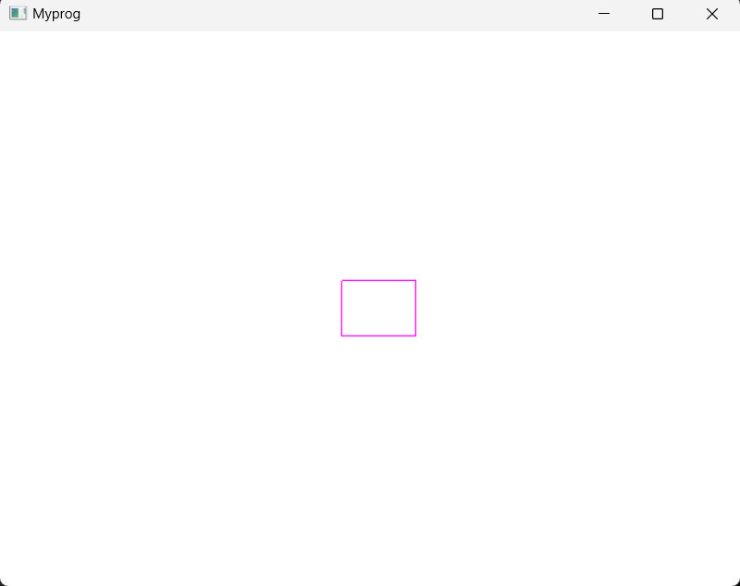

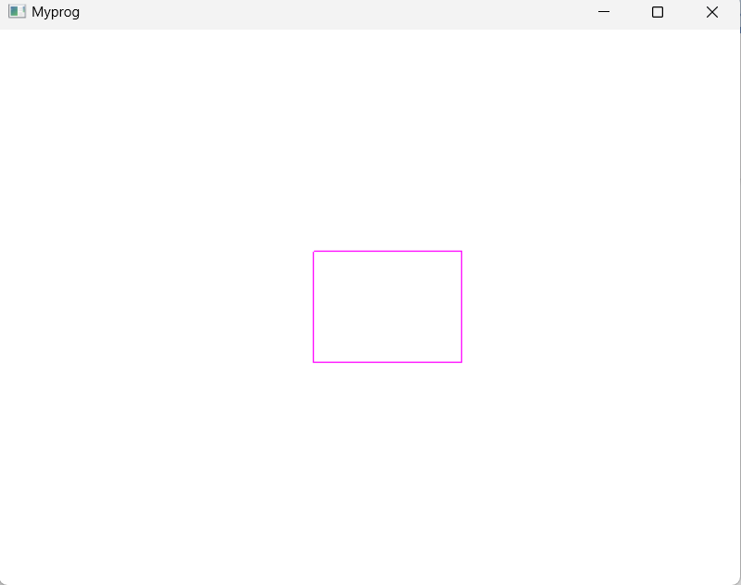

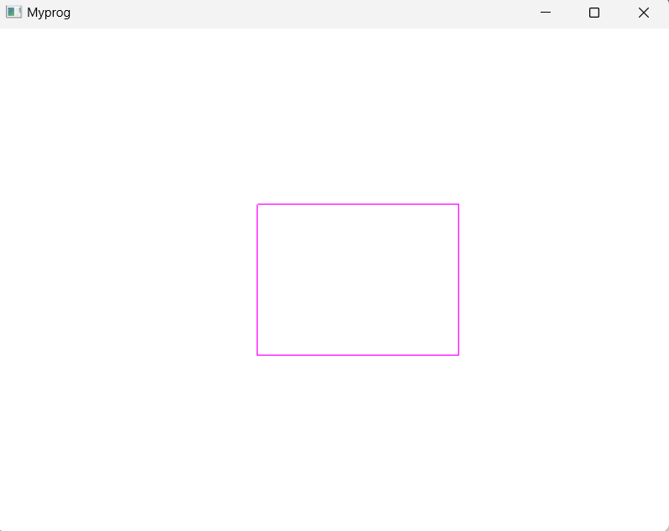

**Задание 2**

Для вариантов, приведенных ниже, создайте программу, которая рисует сцену, состоящую из фиг.0 и нескольких фиг.1. Для фиг.1 создайте отдельную функцию, описывающую ее в СК0, и затем перемещайте фиг.1 из позиции в позицию. В отчете для каждой позиции фиг.1 выпишите последовательность движений фиг.1, в результате которых она попадает в заданную позицию. Кроме того, считайте, что функция для фиг.1 описывает ее в локальной системе координат СКL, а полученные преобразования понимайте как преобразования координат из СКL в СК0. Для каждой позиции фиг1. изобразите цепочку преобразований систем координат и все координатные фреймы как это сделано на рис.2.

Примечание. Fig.0 и Fig.1 во всех позициях должны быть нарисованы с положительными координатными полуосями (стрелки не рисовать).

(2 вариант):

x0

xL

xL

xL

xL

yL

yL

yL

yL

y0

Фиг.0

Фиг.1

**Листинг**

#include <GL/glut.h>

#include <cmath>

#include <math.h>

#include <stdlib.h>

#include <windows.h>

GLfloat R = 640.0 / 480;

GLfloat w = 40, h;

GLfloat l, r, b, t;

GLfloat f = 0.0;

GLfloat angle = 0;

void init(void)

{

h = w / R; l = -w / 2; r = w / 2; b = -h / 2; t = h / 2;

glClearColor(1.0, 1.0, 1.0, 0.0);

glClear(GL_COLOR_BUFFER_BIT);

glMatrixMode(GL_PROJECTION);

glLoadIdentity();

gluOrtho2D(l, r, b, t);

glMatrixMode(GL_MODELVIEW);

glLoadIdentity();

}

void reshape(GLsizei W, GLsizei H)

{

if (R > W / H) glViewport(0, 0, W, W / R);

else glViewport(0, 0, H * R, H);

}

void showAxis(void)

{

glColor3f(0.0f, 0.0f, 1.0f);

glBegin(GL_LINES);

glVertex2f(0, 0);

glVertex2f(0, t);

glVertex2f(0, 0);

glVertex2f(r, 0);

glEnd();

}

void fig0(float x, float y, float r, int amountSegments)

{

glColor3f(0.0, 0.0, 0.0);

glBegin(GL_LINE_LOOP);

for (int i = 0; i < amountSegments; i++)

{

float angle = 2.0 * 3.1415926 * float(i) / float(amountSegments);

float dx = r * cosf(angle);

float dy = sinf(angle);

glVertex2f(x + dx, y + dy);

}

glEnd();

glBegin(GL_LINES);

glVertex2f(-1.0, 0.0);

glVertex2f(0.0, 0.0);

glEnd();

glBegin(GL_LINES);

glVertex2f(2.5, -1.5);

glVertex2f(2.5, 3.0);

glEnd();

}

void drawCircle(float x, float y, float r, int amountSegments)

{

glColor3f(1.0, 0.0, 1.0);

glBegin(GL_LINE_LOOP);

for (int i = 0; i < amountSegments; i++)

{

float angle = 2.0 * 3.1415926 * float(i) / float(amountSegments);

float dx = r * cosf(angle);

float dy = r * sinf(angle);

glVertex2f(x + dx, y + dy);

}

glEnd();

}

void scene(void)

{

glClear(GL_COLOR_BUFFER_BIT);

drawCircle(0, 0, 5, 100);

glPushMatrix();

glTranslatef(0.0, 0.0, 0.0);

glRotatef(f, 0.0, 0.0, 1.0);

glTranslatef(-10.0, 0.0, 0.0);

glScalef(1.0, -1.0, 1.0);

fig0(2.5, 0, 2.5, 200);

glPopMatrix();

glFlush();

glutSwapBuffers();

Sleep(20);

}

void timer(int value)

{

f += 90;

if (f >= 360) { f = 0; }

glutPostRedisplay();

glutTimerFunc(500, timer, 0);

}

int main(int argc, char** argv)

{

glutInit(&argc, argv);

glutInitDisplayMode(GLUT_DOUBLE | GLUT_RGB);

glutInitWindowSize(640, 480);

glutInitWindowPosition(20, 20);

glutCreateWindow("Myprog");

glutReshapeFunc(reshape);

glutDisplayFunc(scene);

glutTimerFunc(500, timer, 0);

glutIdleFunc(scene);

init();

glutMainLoop();

return 0;

}

**Выполнение программы**

